Задания суммативного оценивания за 1 четверть
по предмету «Химия».
Задание 1.

Определи, какому химическому элементу, соответствует следующая схема строения атома:
+13
)2)8)3 [1]

Задание 2.

Определи, атому какого химического элемента соответствует данная электронная формула: 1s²2s²2p⁶3s²3p⁴
А) P
В) S
С) K
D) F
F) N [1]

Задание 3.

Составь электронно-графическую формулу для электронов данного химического элемента.
+18

[1]

Задание 4.

Выясни, какие утверждения являются верными?
А) ион К⁺¹ имеет больше электронов, чем атом К;
В) ион Са⁺² имеет меньше электронов, чем атом Са;
С) ион Fe⁺² имеет больше электронов, чем ион Fe⁺³
D) Химический элемент Mg имеет меньше электронов, чем ион Mg⁺²
F) ион Nа⁺¹ имеет больше электронов, чем атом Nа;
H) Число электронов у иона Сl⁻¹ больше, чем число электронов у иона Сl⁺⁷
[3]

Задание 5.

Используя правило «нулевой суммы» составь формулы соединений:
А) Ca ²⁺ Cl –

В) P⁵⁺ O²⁻.
[2]

Задание 6.
Рассчитай, массовые доли элементов в ортофосфорной кислоте H₃PO₄ выразив их в процентах. (округлите процентные значения до десятых)

Элемент | Расчет по формуле | %

[2]
Задание 7.

Известны массовые доли элементов в бинарном соединении:
массовая доля элемента железа 72,41%, массовая доля кислорода 27,59%. Выведи химическую формулу вещества.

Дано: | Решение
Ответ:
[2]
Задание 8.

А) Установите соответствие между предложенными реагентами и продуктами химических реакций.

Реагенты | Продукты
1 Цинк +соляная кислота | A) Гидроксид магния+хлорид натрия
1 Цинк +соляная кислота | B) Нитрат кальция, углекислый газ, вода
2.Хлорид меди(11 в)+гидроксид натрия | C) Гидроксид меди(II)+хлорид натрия
2.Хлорид меди(11 в)+гидроксид натрия | D) Нитрид кальция, углекислый газ
3 Азотная кислота + карбонат кальция | F) Оксид меди (II)+хлорид натрия
3 Азотная кислота + карбонат кальция | H) Хлорид цинка +водород(г)

1 | 2 | 3
[2]

В) Запиши уравнения реакций 1,2,3 из задания 8А, расставь индексы и коэффициенты.

Уравнение 1

Уравнение 2

Уравнение 3

[2]
Задание 9.
Изучите предложенные схемы типов химических реакций. Определи тип каждой химической реакции. Приведите по 1 примеру уравнений реакции каждого типа.

Схема реакции | Тип реакции | Пример  (уравнения реакции)
1. 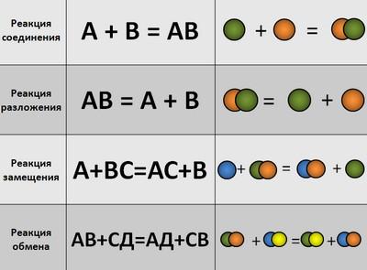
2.
3.
4.
[2]
Задание 10.
А) Расположите картинки в порядке увеличения скорости коррозии, которой подвергаются объекты, изготовленные из металлов.

В) Определите среду, в которой находятся данные объекты.
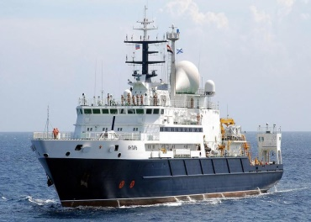  https://www.google.kz  (а) | 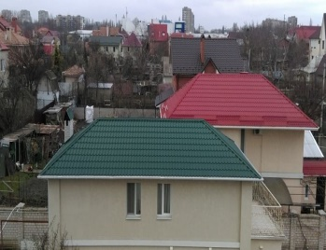  https://www.google.k  (b) | 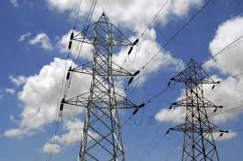  https://www.google.  (c) | 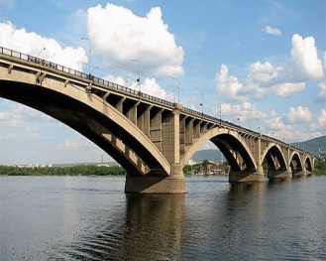  https://www.google.  (d)

С) Основной причиной возникновения коррозии является неустойчивость материалов к определенным компонентам окружающей среды. Ежегодно процесс коррозии наносит колоссальный ущерб экономики любого государства.
Предложите не менее 4 способов, которые помогут избежать или замедлить процесс коррозии.________________________________________________________________________________________________________________________________________________________________________________________________________________________________________________________________________________________________________________________________________________________________________________________________________________________________________________________________________________
[4]
Задание 11.
A) Выберите ряд металлов способных вытеснять водород из разбавленной хлороводородной кислоты, во время проведения химических реакций.
A) Ca Au Zn
B) Fe Na Hg
C) Cu Li Al
D) Mg Fe Na
F) Hg Au Ag

B) Составь уравнения реакции взаимодействия металлов из выбранного вами ряда
в задании А с разбавленной хлороводородной кислотой.
1____________________________________________________________________
2____________________________________________________________________
3____________________________________________________________________
[2]
Задание 12.
Для исследования активности металлов во время практической работы учитель поместил «некоторые» металлы в разные растворы. До начала практической работы предположи возможность «Х» или «0» невозможность проведения реакции.

- Заполните таблицу, поставив «крестики\нолики» на осуществимые и неосуществимые реакции:
 | Al | Ag | Сu | Mg
AgNO3
CuSO₄
Na₃PO₄
AlCl₃

- На основании полученных результатов оцените активность представленных элементов.
Результаты оценивания запишите в таблицу. ( Al, Ag, Сu, Mg)
[3]

